 | TOUR DISCOVER YUCATAN  & RIVIERA MAYA
Voli di Linea fino al 11 Dicembre
Partenza Lunedì e Giovedì
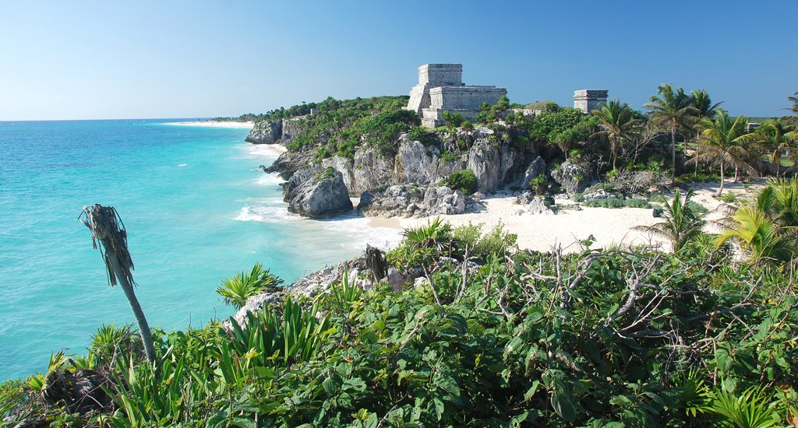
9 Giorni 7 notti: Voli + 3 notti Tour Yucatan in italiano + 4 notti Riviera Maya
Partenze dall'Italia | Tratt. | Quota in doppia | Giorno extra
Illusion Boutique Hotel 4* (Playa Del Carmen) | BB | € 1360 | € 17
Las Golondrinas 3* (Playa Del Carmen) | BB | € 1544 | € 43
Catalonia Riviera Maya 4* (Puerto Aventuras) | AI | € 1571 | € 47
Viva Wyndham Maya 4* (Playa Del Carmen) | AI | € 1637 | € 57
Allegro Playacar Resort 4* (Playacar) | AI | € 1678 | € 62
Gran Bahia Principe - Tulum 5* (Tulum) | AI | € 1703 | € 66
Sandos Caracol Eco Resort & Spa 5* (Playa Del Carmen) | AI | € 1715 | € 68
Grand Palladium Colonial Resort & Spa 5* (Akumal) | AI | € 1729 | € 70
Barcelo Maya Beach Resort 4* (Puerto Aventuras) | AI | € 1746 | € 72
14Cod. Offerta: 598
La quota include: I Voli da/per l'Italia.Trasferimenti da/per aeroporto. Il soggiorno presso la struttura prescelta secondo il trattamento indicato in camera doppia.
La quota non include: Le tasse aeroportuali € 530. Booking Fee e Assicurazione Medico/Bagaglio € 90. Assicurazioni facoltative annullamento viaggio
Voli dall'Italia Air Europa (classe Z) tariffe prenotaprima fino ad esaurimento posti con bagaglio incluso
VIAGGI DI NOZZE SCONTO € 100 A COPPIA + HONEYMOON CARD
TOUR DISCOVER YUCATAN IN ITALIANO:
Cancun - Chichén Itzà - Mérida - Uxmal - Mérida - Ekbalam - Coba - Riviera Maya

